【耳科診療・専門医との連携】
ビデオオトスコープは、通常の耳処置では届かない部分まで観察と洗浄ができます。
鼓膜付近まで耳垢があったり、毛などの異物が入り込んでいることもあります。また、鼓膜を確認し中耳炎を疑い診断と治療が行えます。

中々耳が治らない、耳を気にすることが増えた（掻いたり頭を振ったり）場合はぜひご相談ください。

紹介も積極的に受け入れております。

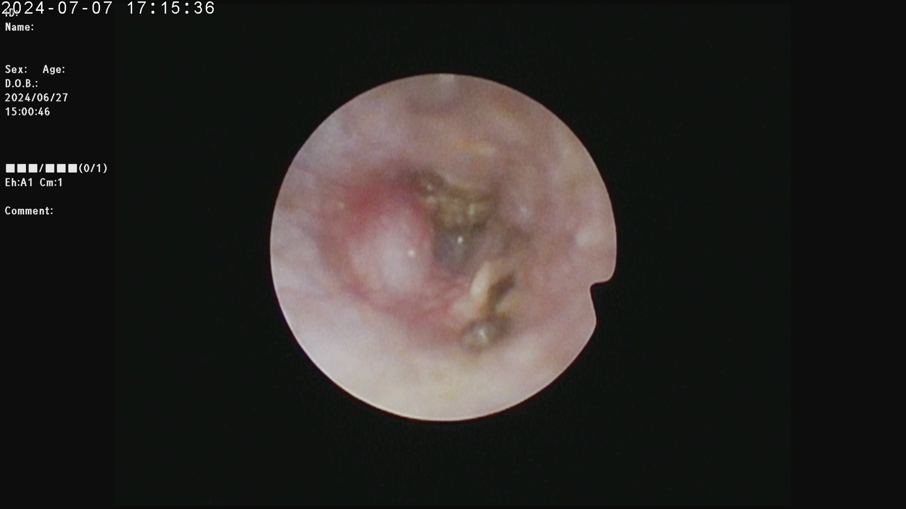
【オトスコープ】

鼓膜付近の耳垢と腫れ

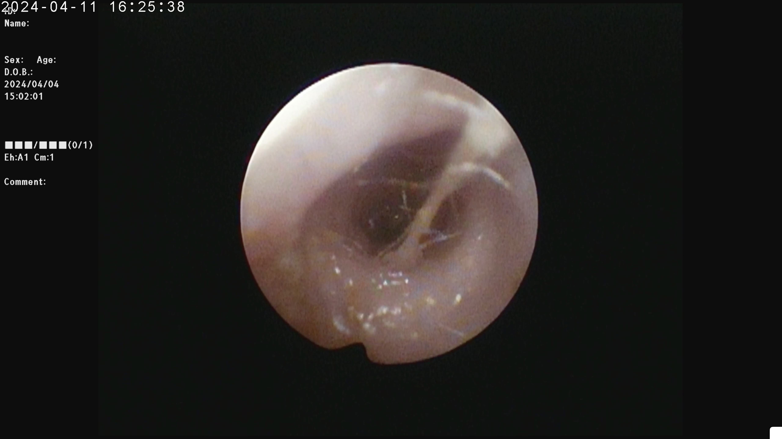

耳の奥まで突き刺さっている毛

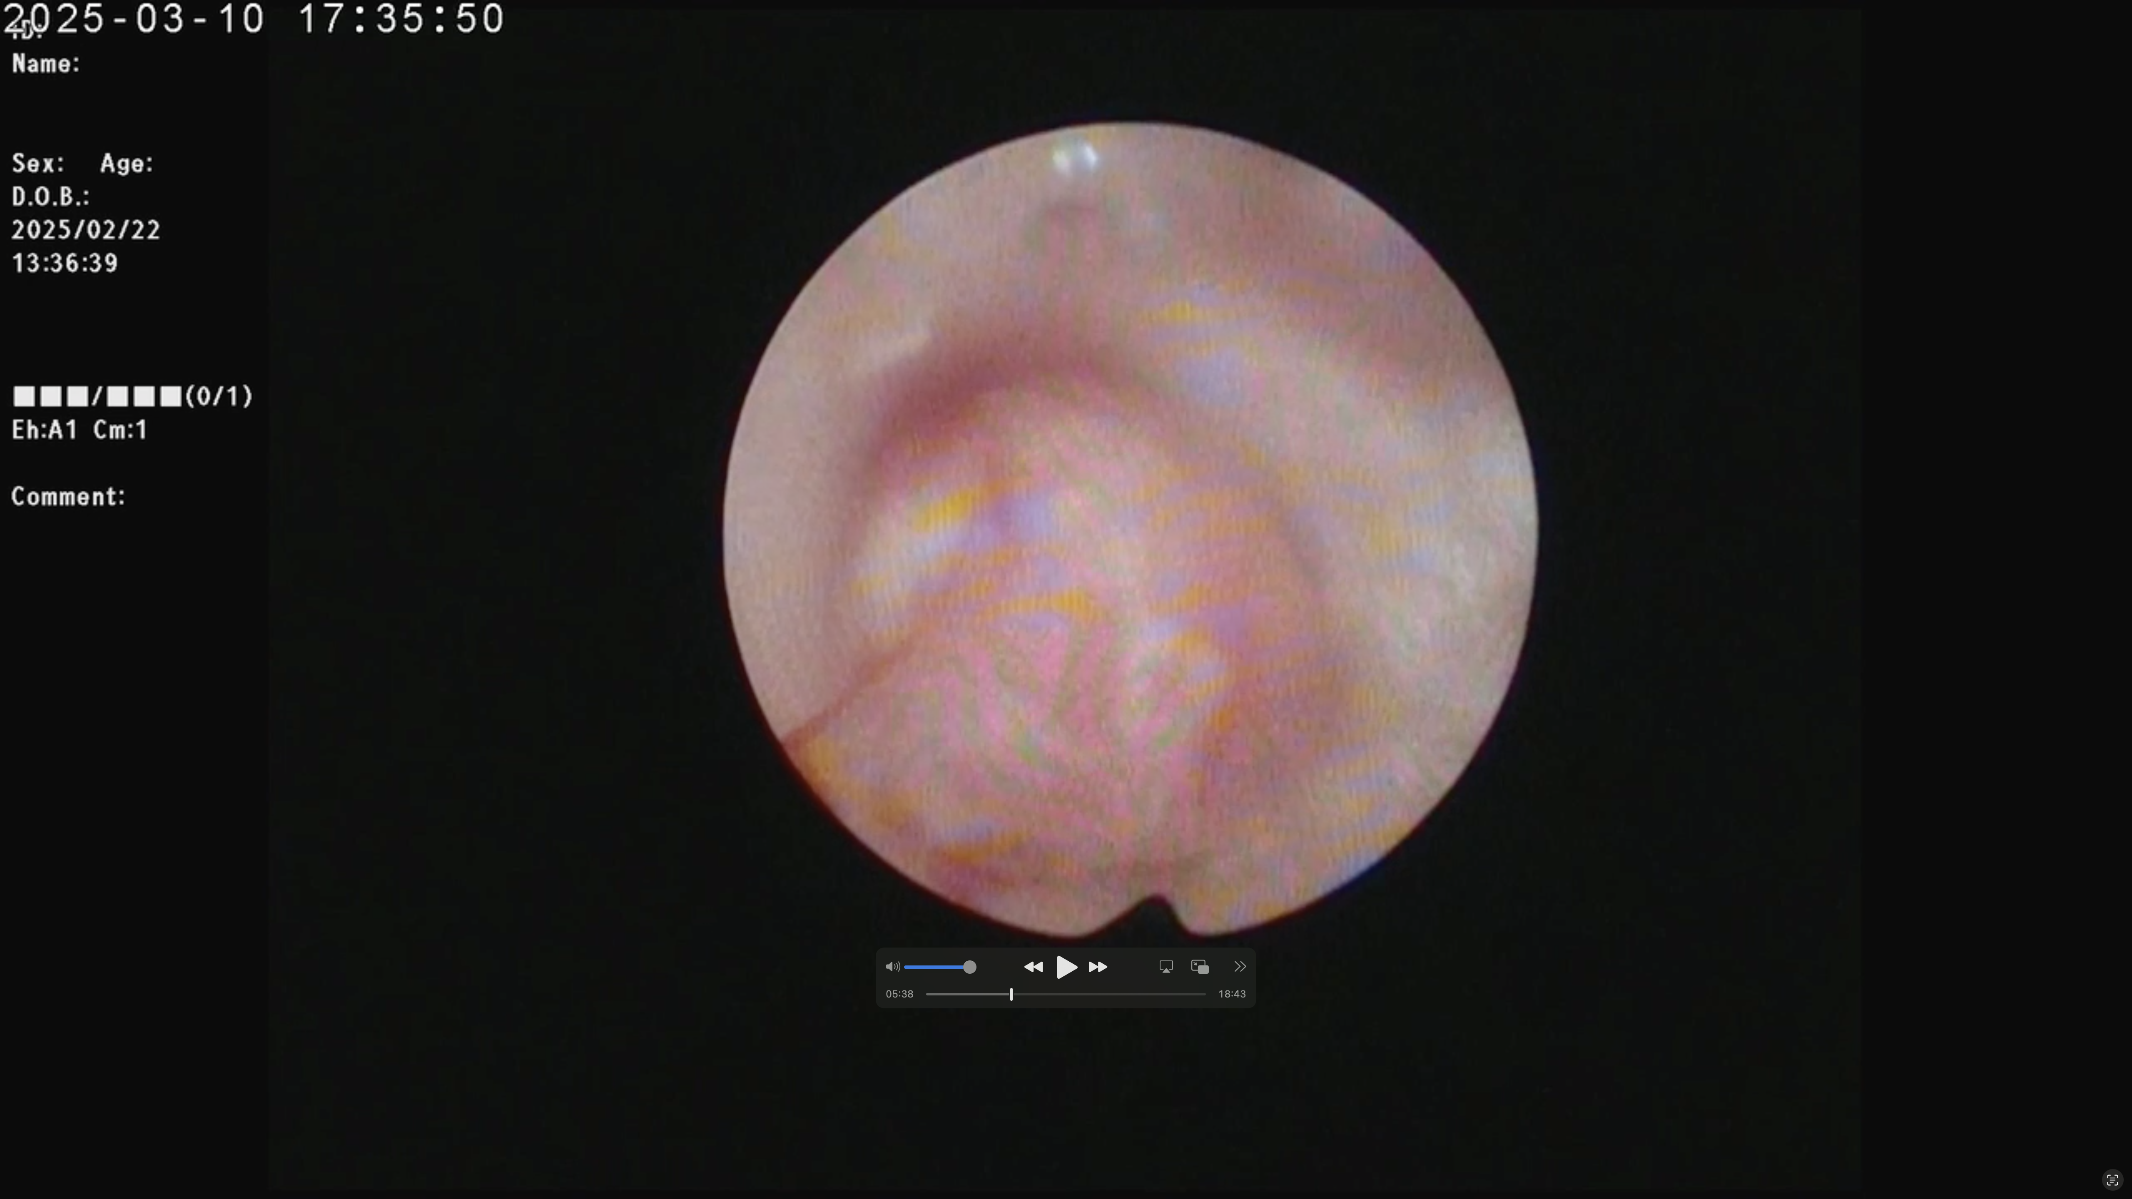
猫のポリープで奥が見えなくなっています

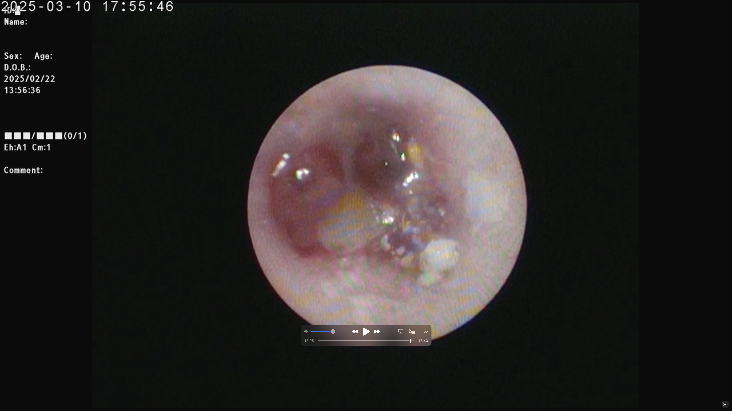

ポリープ切除後、奥の方には膿がたまっている
（レントゲン検査では中耳炎を認めていた）

当院で診察やオトスコープを行い、より専門的な知識が必要な場合は専門医のサポートを受けて
治療を行うことができます。

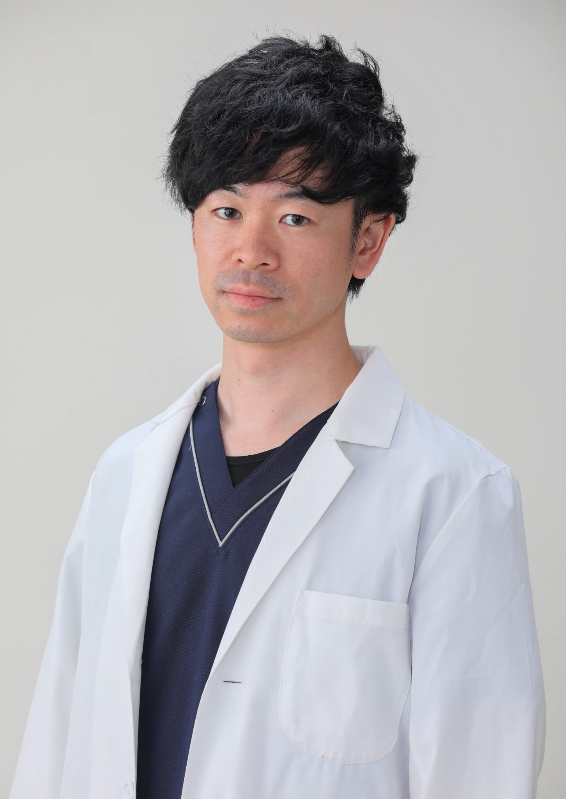
当院が提携している先生の紹介です。

大隅 尊史（おおすみ たかふみ）
· 株式会社動物の専門外来：代表取締役
· 東京動物皮膚科センター/神宮プライズ動物病院：院長
· 東京動物耳科センター新宿VST：代表

取得資格
· 日本獣医皮膚科学会認定医(2012年取得)
· 獣医腫瘍科認定医Ⅱ種(2016年所得)
· アジア獣医皮膚科専門医取得（2023年取得）

経歴
2008：日本大学生物資源科学部獣医学科卒業
2008：東京大学付属動物医療センター内科系研修医
2014：アジア獣医皮膚科専門医協会レジデント
2015：皮膚科診療サービス「動物皮膚科コンサルタント」開設
2020：株式会社動物の専門外来設立
東京動物耳科センター新宿VST開院
2023：東京動物皮膚科センター/神宮プライズ動物病院開院
アジア獣医皮膚科専門医取得

ひとこと
2014年から皮膚科専門診療の道に進み、多くの診察を経験して参りました。個々の動物の状況に適した、最善の治療を提供できるように努力しております。
また、より多くの動物に貢献できるよう、全国の提携病院でオンラインによる獣医師のサポートを行っております。治療が難しいケースなどは、獣医師から私まで相談もされておりますので、ご安心して診察を受けていただければと思います。

